№ 12
(104)

декабрь 2022

м о св е т л а н о в ск о е .р ф

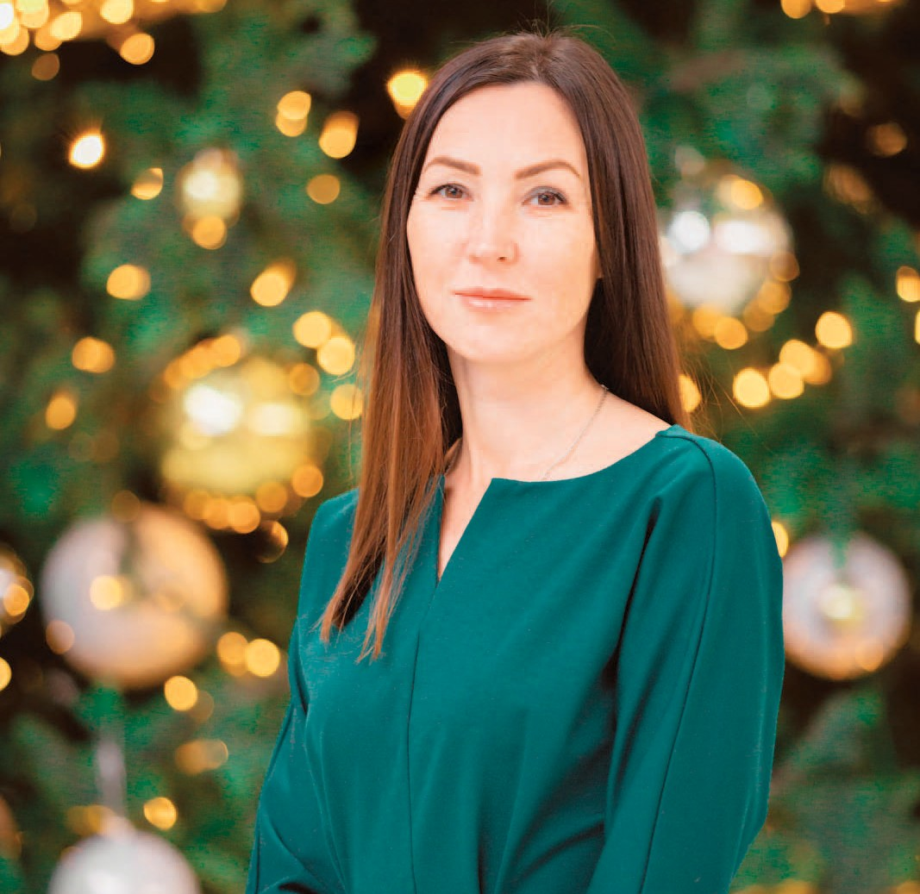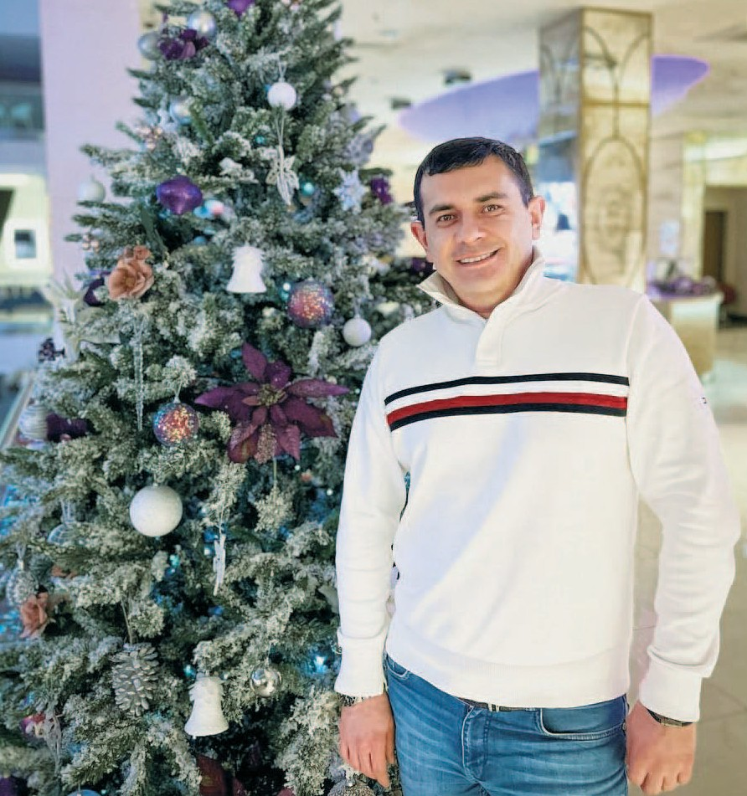Год педагога и наставника – 2023

Начиная с 2008 года Президент посвящает каждый год той или иной актуальной сфере для привлечения общественного внимания и поддержки отрасли.
Уважаемые жители округа!
Дорогие друзья!
От всей души поздравляю вас
с наступающими праздниками –
Новым годом и Рождеством!
Новый год – это всегда символ перемен, надежд и начинаний.
Жела ю ва м, чтобы все потери и невзго- ды остались в уходящем году, а 2023-й стал от- правной точкой для реализации идей и проек- тов, которые смогут изменить жизнь к лучшему. Пусть все желания, загаданные под бой курантов, обязательно сбудутся, а вера в себя и поддержка близких сопутствуют вам на протяжении всего года!
Янина Евстафьева
Глава МО Светлановское

год станет годом педагога и на- ставника. Это говорит о высоком статусе этих специалистов в об-
2023
ществе, важности их работы.
Чем наставник отличается от педагога? Настав-
ник — это персона, которая дает жизненные уроки
из опыта, направляет и помогает. В отличие от учи-
теля наставник не оценивает знания человека с по-
мощью тестов или контрольных работ. Оценки для
него вообще не важны. Гораздо важнее, чтобы его
ученик приобрел знания и мог ими управлять.
Как заявил недавно Министр просвещения Сер-
гей Кравцов: «Мероприятия Года педагога и настав-
ника станут еще одним важным шагом для повыше-
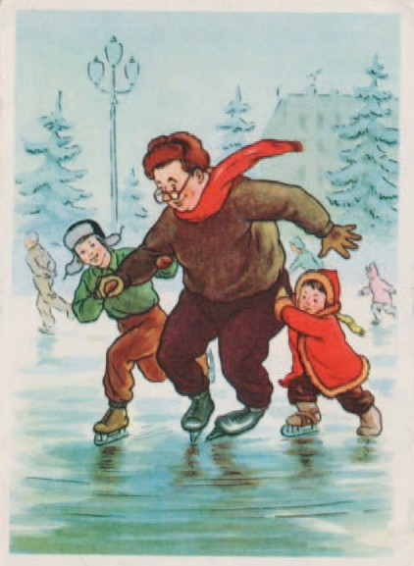ния престижа учительской профессии».
Кстати, в будущем году мы отметим 200-летие со
дня рождения одного из основателей российской пе-
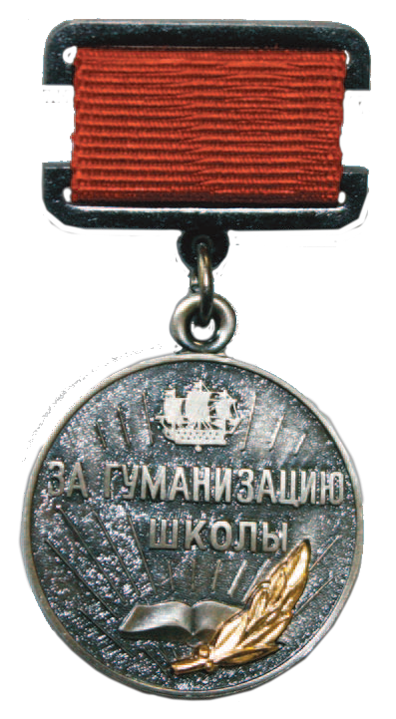дагогики Константина Ушинского.
Ну а в этом году, 5 октября, в День
у чителя состоялась церемония вру че-
ния нагрудного знака «За гуманизацию
школы Санкт-Петербурга». Награды из
рук губернатора Александра Беглова по-
лучили педагоги нашего округа:
- Кс е н и я А н ат ол ь е вн а Т и х оно -
ва, у читель начальных классов школы
№ 534 им. Героя России Тиму ра Сира-
зетдинова.
- Елена Владимировна Ревенко, стар-
ший воспитатель детского сада № 108.

Катки в Выборгском районе

Уважаемые жители
МО Светлановское!

на с т у п лен ием холодов тра диционно начинает-
С
ся активная работа по заливке катков.
Н а с т а д и о н е « С в е тла н а »
(Светлановский пр., д. 3) ка-
ток готов принять всех жела-
ющих. Вход свободный.

Сейчас ведется работа по заливке льда по адресам:
• ул. Композиторов, д. 1, к. 2;
• пр. Художников, д. 27;
• п. Парголово, ул. Первого Мая, д. 99.
Планируется в ближайшее время организовать катки по адресам:
• ул. Композиторов, д. 11, к. 2;
• пр. Художников, д. 43/14;
• п. Парголово, ул. Хабаровская, д. 62;
• пр. Просвещения, д. 41;
• пр. Просвещения, д. 22, к.1
• пр. Культуры, д. 12, к.1.

Катки будут заливаться при благоприятных погод- ных условиях.
На катка х буд у т работать инстру кторы Центра спорта. Запланировано проведение спортивных ме- роприятий, турниров и мастер-классов по хоккею.

Поздравляю вас с наступающим
Новым годом и Рождеством!
От всего сердца желаю, чтобы сбылись ваши
заветные мечты. Пусть в новом году у вас будет
больше счастливых дней! Я искренне верю, что
доброе отношение друг к другу, взаимопомощь
и единение помогут нам справиться со всеми не-
взгодами. Желаю вам семейного счастья, успехов
в добрых делах и крепкого здоровья!
Сергей Кузьмин
Глава местной администрации
МО Светлановское

2 12 (104) декабрь 2022

Бюджет – всему голова: перспективы и реальность-2023

Впервые в истории муниципального образования Светлановское местный бюджет преодолел отметку в 200 млн. руб.,
Таблица 2. Параметры расходования средств местного бюджета.
ФУНКЦИОНАЛЬНАЯ СТРУКТУРА РАСХОДОВ БЮДЖЕТА ВНУТРИГОРОДСКОГО МУНИЦИПАЛЬНОГО ОБРАЗОВАНИЯ САНКТ-ПЕТЕРБУРГА МУНИЦИПАЛЬНЫЙ ОКРУГ СВЕТЛАНОВСКОЕ на 2023 год и на плановый период 2024 и 2025 годов

а величина средств и планы
по благоустройству округа в 2023 году определены в объеме 107,8 млн. руб.
№
п/п

Наименование кода классификации расходов бюджета

Раздел* Бюджетные назначения,
тыс. руб.
Удель-
ный вес,
%

Бюджетные назначения, тыс. руб.

Удель- ный вес, %

Бюджетные на- значения, тыс. руб.
Удель-
ный вес,
%

Вконце каждого года основным и наиболее значимым во-
Очередной финансо-
вый год 2023 год
Плановый период
2024 год 2025 год

просом, который реша ют деп у таты, явл яется вопрос
рассмотрения и принятия местного бюджета. В этом вы-
пуске мы расскажем вам об основных параметрах бюджета на-
шего муниципалитета на 2023 год и об основных направлениях
расходования бюджетных средств.
Рассмотрим доходную часть, то есть то, что поступает в му-
ниципальную казну. Именно за счет этих средств в последу-
ющем планируются все траты на решение вопросов местного
значения. Она складывается из трех составляющих: налоговых
поступлений; дотаций из бюджета Санкт-Петербурга; субвен-
ций из бюджета Санкт-Петербурга.

Таблица 1. Величина планируемых поступлений в местный
бюджет на 2023 год и на плановый период 2024 – 2025 гг.
1 Всего 204 768,1 100,0 198 643,8 100,0 207 658,1 100,0

№ Наименование кода
п/п классификации дохода  бюджета | 2023 год | Плановый период
 |  | 2024 год 2025 год
1 ВСЕГО доходов, в том числе: | 189 459,6 | 198 643,8 207 658,1

Значение, тыс. руб.

Как видно из вышеперечисленных сведений, в следующем году будет израсходовано больше средств, чем поступит в му- ниципальную казну, т.е. бюджет будет дефицитным. Величина
2 Общегосударственные вопросы 0100 56 335,7 27,5 58 533,4 |  |  |  |  |  | 29,5 | 61 297,3 | 29,5
3 Национальная безопасность и 0300 1 218,0 0,59 964,9 |  |  |  |  |  | 0,49 | 1 020,1 | 0,49
правоохранительная деятельность
4 | Национальная экономика | 0400 | 3 613,2 | 1,8 | 3 789,2 | 1,9 | 3 962,4 | 1,9
5 | Жилищно-коммунальное хозяйство | 0500 | 107 738,9 | 52,6 | 97 808,3 | 49,2 | 102 171,1 | 49,2
6 | Охрана окружающей среды | 0600 | 181,0 | 0,09 | 189,9 | 0,10 | 198,5 | 0,10
7 | Образование | 0700 | 738,8 | 0,4 | 774,8 | 0,4 | 810,3 | 0,4
8 | Культура, кинематография | 0800 | 12 798,2 | 6,3 | 13 360,6 | 6,7 | 13 914,0 | 6,7
9 | Социальная политика | 1000 | 18 200,7 | 8,9 | 19 087,3 | 9,6 | 19 959,6 | 9,6
10 | Физическая культура и спорт | 1100 | 1 085,9 | 0,5 | 1 138,5 | 0,6 | 1 190,9 | 0,6
11 | Средства массовой информации | 1200 | 2 857,7 | 1,4 | 2 996,9 | 1,5 | 3 133,9 | 1,5

17 Гданьская улица, дом 3, литера А (асфальт) кв.м 126
18 Гданьская улица, дом 6, литера А (асфальт) кв.м 130

1.1 Налоговые поступления
1.2 Дотации из бюджета

116 258,0 127 217,9 130 562,1

51 178,7 48 331,4 52 946,3
дефицита составит 15,4 млн. руб., а его покрытие будет обеспе- чено за счет остатков средств на едином счете по учету средств местного бюджета.

Таблица 3. Основные характеристики бюджета на 2023 год
19 Проспект Энгельса, дом 94, корпус 2,
литера Б
20 Институтский проспект, дом 3, корпус 1 (бортовой+асфальт)
21 2-ой Муринский проспект, дом 12 (Орбели,
кв.м 136

кв.м 150

Санкт-Петербурга
и на плановые периоды 2024 и 2025 годов.
д. 14), (асфальт) кв.м 177

1.3 Субвенции из бюджета
Санкт-Петербурга
22 022,9 23 094,5 24 149,7
ОСНОВНЫЕ ХАРАКТЕРИСТИКИ БЮДЖЕТА ВНУТРИГОРОДСКОГО МУНИЦИПАЛЬНОГО ОБРА-
22 Манчестерская улица, дом 14, литера Б (асфальт)
кв.м 178

Структу ра доходной части бюджета муниципального об- разования сформирована следующим образом:
ЗОВАНИЯ САНКТ-ПЕТЕРБУРГА МУНИЦИПАЛЬНЫЙ ОКРУГ СВЕТЛАНОВСКОЕ НА 2023 ГОД И НА ПЛАНОВЫЙ ПЕРИОД 2024 И 2025 ГОДОВ
23 Калязинская улица, дом 3 (асфальт) кв.м 180
24 Болотная улица, дом 17, литера А (асфальт) кв.м 182
25 Гаврская улица, дом 3 (асфальт) кв.м 192

Процент в структуре доходной части
№
п/п
Наименование Значение, тыс. руб.
2023 год Плановый период
2024 год 2025 год
26 Проспект Энгельса, дом 46-48 (асфальт) кв.м 198
Дрезденская улица, дом 8, корпус 2
27
(асфальт) кв.м 204

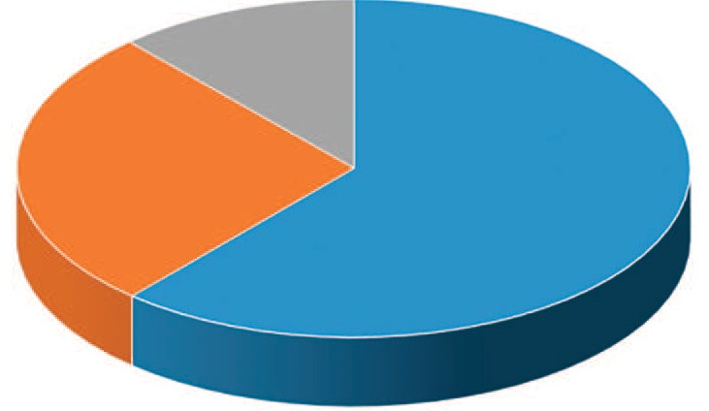1 Всего доходы, в
том числе:
1.1. Налоговые по- ступления
1.2. Безвозмездные поступления
189 459,6 198 643,8 207 658,1

116 258,0 127 217,9 130 562,1

73 201,6 71 425,9 77 096,0
28 Улица Карбышева, дом 8-10 (асфальт) кв.м 208

Проспект Раевского, дом 24, литера Щ (асфальт+бортовой) кв.м 216
29
Новороссийская улица, дом 38, литера А
30
(асфальт) кв.м 260
31 Проспект Энгельса, дом 22, литера А кв.м 265

2 Всего расходы 204 768,1 198 643,8 207 658,1
Костромской проспект, дом 11, литера А

Налоговые поступления — 61,4%
Дотации из бюджета Санкт-Петербу рга — 27%
3 Дефицит(-)/
Профицит (+)
-15 308,5 0,0 0,0
32 (асфальт) кв.м 275

Субвенции из бюджета Санкт-Петербу рга — 11,6%

Бурные дебаты среди депутатов вызвали вопросы формиро- вания налоговых поступлений, их величины и выбора поряд-

В рамках данной статьи в этом номере газеты мы не смо- жем детально и подробно описать каждый вид и направление
Дрезденская улица, дом 10, корпус 1
(асфальт) кв.м 279
33
34 Проспект Тореза, дом 96, литера А кв.м 300

ка их формирования. По итогам обсуждений удалось прий- ти к взвешенной и объективно подтвержденной налоговыми
расходования бюджетных ассигнований, вместе с тем, считаем важным и актуальным проинформировать вас о планах благо-
35 Костромской проспект, дом 11, корпус 2,
литера А (лужи)
кв.м 305

органами величине в 116,3 млн. руб. Это значение в 2023 году, по сравнению с прогнозом предыдущего 2022 года, увеличит- ся на 10,3%. Глава местной администрации му ниципалитета С.С. Кузьмин на заседании выступил перед депутатами: «Пра- вительство Санкт-Петербу рга еще в 2020-2021 годах с у четом развития пандемии Covid-19 приняло своевременные меры и управленческие решения по переводу доходной части муници- пальных бюджетов с налогов от бизнеса на налог на доходы фи- зических лиц. Сегодня государственная политика направлена, прежде всего, на поддержание и обеспечение уровня и доходов граждан, а, следовательно, для муниципалитетов не будет су- ществовать угрозы или опасений о сокращении их доходных налоговых составляющих».
Не менее важной при формировании доходной составля- ющей бюджета является величина с убвенций. Эти средства имеют строго целевой характер и необходимы для решения социальных вопросов опеки и попечительства. По сравнению с 2022 годом, в новом бюджете 2023 года эта величина увели- чится на 18,2 % и составит 22,1 млн. руб. Таким образом все гарантии и обязательства перед приемными семьями, которые приняли на воспитание детей, оставшихся без опеки и попечи- тельства, будут выполнены в полном объеме.
устройства.
Благоустройство территорий является одним из наиболее
эффективных инструментов повышения привлекательности
места проживания, работы и проведения свободного време-
ни для жителей. Современные объекты благоустройства обе-
спечивают эстетическую красоту, а также комфортные и без-
опасные условия проживания и жизнедеятельности. Исходя из
этих принципов и формировались все мероприятия, подлежа-
щие реализации в следующем году.
Основной акцент в планируемых работах очень прост и по-
нятен каждому жителю: «Асфальт – без ям, детские площад-
ки – безопасны, новые пространства, зоны отдыха и досуга».
Публикуем полный перечень адресов, где будет отремон-
тирован асфальт:

1 Ямочный ремонт кв.м 10491
Проспект Тореза, дом 74, литера А (асфальт-
2
лестница) кв.м 6
3 Проспект Энгельса, дом 54 (асфальт) кв.м 6
4 Костромской проспект, дом 7, литера А
(асфальт) кв.м 12
36 Рашетова улица, дом 14, литера А (асфальт) кв.м 307
37 Дрезденская улица, дом 12 (асфальт) кв.м 352
38 Улица Карбышева, дом 6, корпус 2 (асфальт) кв.м 366
39 Проспект Энгельса, дом 7 (асфальт) кв.м 367
40 Проспект Тореза, дом 84-88-92 (асфальт) кв.м 423
Проспект Пархоменко, дом 6, литера С
41
(асфальт) кв.м 447
Проспект Тореза, дом 25, литера Д
42
(асфальт+парк. места) кв.м 452
43 Проспект Энгельса, дом 47 (асфальт) кв.м 454
Светлановский проспект, дом 35-37
44
(асфальт) кв.м 740
45 Проспект Тореза, дом 33-35 (асфальт+ИДН) кв.м 800
Светлановский проспект, дом 43 (Тореза, д.
46
43, асфальт) кв.м 1298

Также будут полностью отремонтированы дворовые тер- ритории по следующим адресам:

1 Текущий ремонт дворовых проездов кв.м 3187 (проекты)

При расчете размера расходов местного бюджета учитывал-
5 Улица Шателена, дом 14, литера А кв.м 12
6 2-ой Муринский проспект, дом 27-29
2 2-ой Муринский пр., д. 34, корп.1, лит. Б
- пр. Тореза, д.18, лит.А
кв.м 2041

ся принцип бюджетирования, ориентированного на результат, как метод наиболее полного и эффективного удовлетворения потребностей населения, что позволяет при незначительном росте расходов значительно увеличить их качество и эффек- тивность.
Функциональная структура расходной части бюджета пред- ставлена следующим образом:
Процент в структуре расходной части
(высокий бортовой) кв.м 12
Тихорецкий проспект, дом 8, корпус 2
7
(асфальт) кв.м 17

Новороссийская улица, дом 2, корпус 2 (колодцы+асфальт) кв.м 27
8
2-й Муринский проспект, дом 7, литера С
9
(асфальт) кв.м 28
3 пр. Энгельса, д. 96, лит. О кв.м 1146
Не менее важным и значим является появление новых пло- щадок и пространств. В следующем году они появятся по сле- дующим адресам:

1 пр. Тореза, д.25 ед 1
2 Дрезденская ул., д. 14/2 ед 1

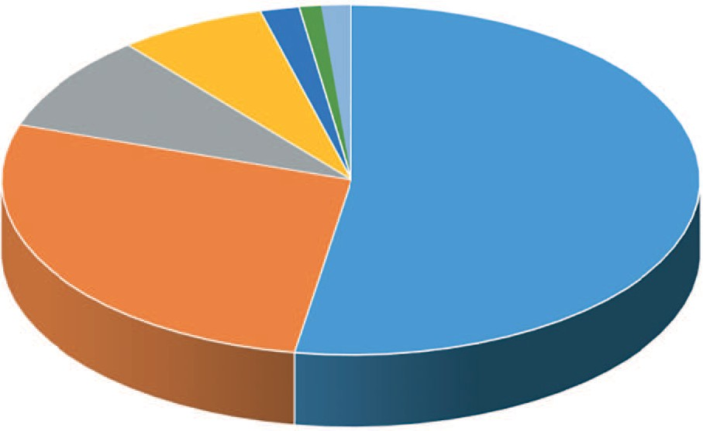1 ЖКХ
10 Проспект Энгельса, дом 68, литера А (асфальт)
кв.м 30
3 Болотная ул., д. 17 ед 1

8,9
1,8

6,8
1,4

52,6
Общегосударственные вопросы
Социальная политика Культу рные и спортив- ные мероприятия
Национальная экономи-
11 Проспект Раевского, дом 7-9 (асфальт) кв.м 42
12 Улица Рашетова, дом 9 (асфальт) кв.м 50
Костромской проспект, дом 3, литера А
13
(асфальт) кв.м 55
Костромской проспект, дом 38, литера А
Более дета льно с вида ми ра-
бот ка ждый житель может озна-
комиться на сайте муниципалите-
та по ссылке:
Ув а ж а е м ые ж и т е л и, в а ш и

27,5

ка и охрана окружающей среды
14 (асфальт) кв.м 67
пред ложения – это на ша рабо - та. На пра вл яй те на м с вои по -

Национальная безопас- ность и образование
15 Дрезденская улица, дом 28, литера А
(лестница)
кв.м 70
желания, и мы обязательно сде-
лаем все, чтобы воплотить их в

СМИ
16 Проспект Тореза, дом 78, литера А (асфальт) кв.м 90
жизнь.

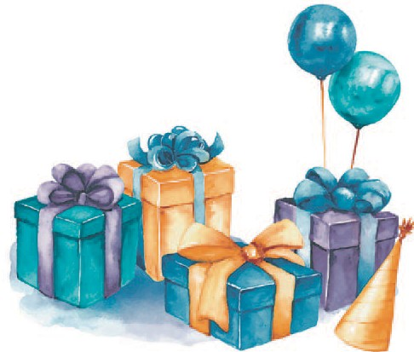мосветлановское.рф 3

Поздравляем юбиляров!
Поздравляем с днём рождения юбиляров, родившихся в декабре! Желаем хорошего самочувствия, бодрости духа и счастья!

Наши 95-летние юбиляры

БУБЛИК АННА МИХАЙЛОВНА БЫХОВСКАЯ ЛЮБОВЬ ФЕДОРОВНА ГРЕДЯКИНА НИНА ВАСИЛЬЕВНА ЕГОШИН МИХАИЛ ГЕОРГИЕВИЧ КРАСАВИН МИХАИЛ ИВАНОВИЧ НИКОЛАЕВА ЕКАТЕРИНА ПАВЛОВНА УХАНОВА ИРИНА НИКОЛАЕВНА
Наши 90-летние юбиляры

БЕЛОВИНЦЕВ ВЛАДИМИР ЯКОВЛЕВИЧ ГАЛЬПЕРИН МАРК ИЗРАИЛЕВИЧ МАТРОСОВ БОРИС ПЕТРОВИЧ МАТЮШИНА МИРА ДМИТРИЕВНА МЕЛАМУД ЭДУАРД АХИЕЗЕРОВИЧ МИХАЙЛОВ ВЛАДИСЛАВ АЛЕКСАНДРОВИЧ
НЕОПИХАНОВА ЛЮБОВЬ СЕРГЕЕВНА ОВДИЕНКО НИКОЛАЙ АФАНАСЬЕВИЧ ОРЕХОВА АЛЬМА БРОНИСЛАВОВНА ОСМОЛОВСКАЯ ТАМАРА ИГНАТЬЕВНА ПЕРМЯКОВА ТАТЬЯНА ВАСИЛЬЕВНА ПЕХТЕРЕВА МУЗА МИХАЙЛОВНА СОКОЛОВ ЮРИЙ ПАВЛОВИЧ СОРОКИНА АЛЕКСАНДРА МИХАЙЛОВНА

Наши 85-летние юбиляры

АНДРЕЕВА АЛЛА АЛЕКСАНДРОВНА
ЕВЛАНОВА ИЯ КОНСТАНТИНОВНА ЕГОРОВА ДОЛОРЕС АРКАДЬЕВНА ЕНЦОВА ЛЮДМИЛА ЛЬВОВНА ЗУБАТОВА ЕВГЕНИЯ ЗАЛМАНОВНА ИГНАТЕНКО ЗИНАИДА МИХАЙЛОВНА КОНДРАТЬЕВ ГЕОРГИЙ АЛЕКСЕЕВИЧ КОПНИН БОРИС НИКОЛАЕВИЧ КОУГИЯ АЛЕВТИНА ИВАНОВНА КУЗЬМИНА ГАЛИНА ПАВЛОВНА КУСТОВА ГАЛИНА МИХАЙЛОВНА МАКАРЧУК АНТОНИНА РОМАНОВНА МАРЦИНКЕВИЧ ЛЮДМИЛА ГРИГОРЬЕВНА
МЕЛЬНИЧУК УЛЬЯНА СЕРГЕЕВНА МИТРОФАНОВА ГАЛИНА ВАСИЛЬЕВНА МОРОЗОВА ЛИДИЯ ФЕДОРОВНА НИКОЛАЕВА ЕВГЕНИЯ СЕРГЕЕВНА НИСКИНА ФЕЙГА ЕФИМОВНА НОВОХАЦКАЯ ЮЛИЯ СЕМЕНОВНА ПЕТРОВ СТАНИСЛАВ АЛЕКСЕЕВИЧ ПИМКИНА ЛЮДМИЛА АЛЕКСАНДРОВНА
ПИСКАЛЕНКО ЛИДИЯ РОДИОНОВНА ПРИВАЛОВ ВАДИМ ВИТАЛЬЕВИЧ ПРОКОФЬЕВ ЮРИЙ НИКОЛАЕВИЧ РОМАНОВА ЛЮДМИЛА НИКОЛАЕВНА РОМАШОВА ЭМИЛИЯ АБРАМОВНА РУДЯК ВИТАЛИЙ МИХАЙЛОВИЧ САДОВСКИЙ ВЛАДИМИР ЛЕОНИДОВИЧ
САПРЫКИНА ГАЛИНА ВАСИЛЬЕВНА
БЕЛЯКОВ ВЛАДИМИР ВЛАДИМИРОВИЧ
БОДНАР АЛЕКСАНДР ВАСИЛЬЕВИЧ ДИОДОРОВА ЛЮДМИЛА АЛЕКСАНДРОВНА
ЖЕЛВИЦКАЯ НАТАЛИЯ ПЕТРОВНА КАЗМИРЖЕВСКАЯ ГАЛИНА АНТОНОВНА
КАТКОВНИК ЖАНЭТТА ЯКОВЛЕВНА ЛАПШИН ДМИТРИЙ БОРИСОВИЧ ЛЕОНОВ ВАЛЕРИЙ ПАВЛОВИЧ ОРЛОВА ТАМАРА ИВАНОВНА
ПОСТНИКОВА ЛЮДМИЛА ДАНИЛОВНА ПЯТИГОРОВА ГАЛИНА ИВАНОВНА ТРЕБУНЦОВ ЕВГЕНИЙ НИКОЛАЕВИЧ ХОХТЕР СЕРГЕЙ НИКОЛАЕВИЧ

Наши 75-летние юбиляры

АБРАМОВА ТАТЬЯНА АЛЕКСАНДРОВНА АНГЛЕ ФАИНА ЗАИДОВНА
АНИЩЕНКО ТАТЬЯНА ПАВЛОВНА БАРКАН ВЯЧЕСЛАВ ГРИГОРЬЕВИЧ БЕЗОБРАЗОВ ОЛЕГ ПАВЛОВИЧ БОРОВИКОВА ЛЮДМИЛА ИВАНОВНА БРАСЛЕТОВ ВЛАДИМИР АНДРЕЕВИЧ БРАСЛЕТОВА ТАТЬЯНА НИКОЛАЕВНА БУЛЫГИНА ТАТЬЯНА ПЕТРОВНА ВАСИЛЬЕВА НАДЕЖДА КОНСТАНТИНОВНА
ВИНЯР НАДЕЖДА МИХАЙЛОВНА
СТАНИСЛАВОВНА
СОКОЛОВ АЛЕКСАНДР СЕРГЕЕВИЧ СЦИБОРСКАЯ НАТАЛЬЯ БОРИСОВНА ТЕРЕНТЬЕВА АЛЕФТИНА ИВАНОВНА ФИЛОНОВ ВЛАДИСЛАВ АНДРЕЕВИЧ ЧЕРКАС АНАТОЛИЙ ФЕДОРОВИЧ ШУРИНОВА ТАТЬЯНА ВАСИЛЬЕВНА ЯКУШЕНКО ТАТЬЯНА ДМИТРИЕВНА

Наши 70-летние юбиляры

АБРАМОВ СЕРГЕЙ ГЕВОРКОВИЧ АЛЕКСАНДРОВА ЛЮДМИЛА АЛЕКСАНДРОВНА
БАБИКОВ РАШИД АРИФОВИЧ БАЖЕНОВА ОЛЬГА ВИТАЛЬЕВНА БАРДУКОВА ВАЛЕНТИНА ВЛАДИМИРОВНА
БАРИЛКО ЛЮДМИЛА НИКОЛАЕВНА БАТОЖОК АЛЕКСАНДР ПЕТРОВИЧ БАХТИЯРОВА АЛИЯ ХАФИЗОВНА БЕЛОВА СВЕТЛАНА ГРИГОРЬЕВНА БЕЛОУСОВА ОЛЬГА ВЛАДИМИРОВНА БОГДАНОВ АЛЕКСАНДР АЛЕКСЕЕВИЧ БОЛЬШАКОВА ТАТЬЯНА ВАСИЛЬЕВНА БРЕДИХИН ИВАН ВАСИЛЬЕВИЧ ВОЕЦКОВА МИЛЛА АБРАМОВНА ВОЛОКИТИН ЮРИЙ ПЕТРОВИЧ ГАЛАЕВА ВАЛЕНТИНА НИКОЛАЕВНА ГАРЕВА ЕЛЕНА ДМИТРИЕВНА
ГЕЛЛЕР АЛЕКСАНДР ДАВИДОВИЧ
КУРЕНКОВ АНАТОЛИЙ ИВАНОВИЧ КУРИЦЫН НИКОЛАЙ АЛЕКСАНДРОВИЧ ЛАЕВСКИЙ ИГОРЬ СЕРГЕЕВИЧ ЛАНЕВСКАЯ ЕКАТЕРИНА ВАСИЛЬЕВНА ЛЕБЕДЕВА ГАЛИЯ ХАБИБУЛЛОВНА ЛЕОНТЬЕВА ЕЛЕНА ВИКТОРОВНА ЛОБАНОВА ЛИДИЯ АРКАДЬЕВНА ЛОБАЧ АНДРЕЙ АНДРЕЕВИЧ ЛЮБИМОВА АЛЕКСАНДРА ИВАНОВНА ЛЯХ НАТАЛЬЯ ВИКТОРОВНА МАЛИНОВСКИЙ НИКОЛАЙ ПАВЛОВИЧ МАНУЙЛОВ СЕРГЕЙ ПЕТРОВИЧ МАРТИН ТОРРЕС НАДЕЖДА НИКОЛАЕВНА
МИНАКОВ ЕВГЕНИЙ ПЕТРОВИЧ МИНАКОВ ЕВГЕНИЙ ПЕТРОВИЧ МИНИБАЕВА ЕВГЕНИЯ БАЙМУРЗИНОВНА
МИНИН СЕРГЕЙ ЛЕОНТЬЕВИЧ МИШИНА ЛЮДМИЛА ГРИГОРЬЕВНА ОБОЛЬЯНОВ СЕРГЕЙ ЮРЬЕВИЧ ОВСЯННИКОВ СЕРГЕЙ НИКОЛАЕВИЧ ОГИЕВСКИЙ ДМИТРИЙ ВАСИЛЬЕВИЧ ОЛЕЙНИК НИКОЛАЙ НИКОЛАЕВИЧ ПАВЛИНОВА ЛИДИЯ МИХАЙЛОВНА ПАТРУШИНА ВАЛЕНТИНА ВЛАДИМИРОВНА
ПЕЛЛЕ ИРИНА АЛЬБЕРТОВНА
ПИКУЛИН ВИКТОР АЛЕКСАНДРОВИЧ ПОЛЯКОВА ВАЛЕНТИНА ВАСИЛЬЕВНА ПРИНЦЕВА ТАТЬЯНА АЛЕКСАНДРОВНА ПРОСВИРНИН СЕРГЕЙ ВАЛЕНТИНОВИЧ ПУЧКОВ АНДРЕЙ ЮРЬЕВИЧ
РОЗОВ АЛЕКСАНДР СЕРГЕЕВИЧ РУСИНА ГАЛИНА АЛЕКСАНДРОВНА РЫКОВА МАРИЯ АНАТОЛЬЕВНА САВИНОВА ЛЮДМИЛА КОНСТАНТИНОВНА
САЙКИНА НАТАЛЬЯ НИКОЛАЕВНА СМИРНОВ СЕРГЕЙ НИКОЛАЕВИЧ СОКОЛОВА ТАТЬЯНА ЮРЬЕВНА СОТНИЧУК ВАЛЕРИЙ ГЕОРГИЕВИЧ СТЕПАНОВА ТАМАРА ИВАНОВНА СТЕРНИН ВЛАДИСЛАВ МИХАЙЛОВИЧ СТОЯНОВА ЕЛЕНА АЛЕКСАНДРОВНА ТУБАКИНА ТАТЬЯНА АНДРЕЕВНА УЛЬЕВА НАТАЛЬЯ ЛЬВОВНА
УСИК ГАЛИНА ЛЕОНИДОВНА ФЛОРИНСКИЙ МИХАИЛ ФЕДОРОВИЧ ХАПАЕВА РИММА ИССАЕВНА ШАМРАЙ ИГОРЬ АЛЕКСАНДРОВИЧ ШУБА ТАТЬЯНА НИКОЛАЕВНА ШУБИНА ЕЛЕНА ПАВЛОВНА ЯКОВЕНКО АЛЕКСАНДР ГЕНРИХОВИЧ ЯКОВЛЕВА ОЛЬГА ВАСИЛЬЕВНА ЯСУРА ЛАРИСА ВАСИЛЬЕВНА

АНДРЕЕВА ЛАРИСА НИКОЛАЕВНА
БРУМЕР ГАРИЙ БОРИСОВИЧ БЫСТРЕЕВСКИЙ АЛЕКСЕЙ ЛАВРОВИЧ ВАРНОВСКАЯ ВАЛЕНТИНА НИКОЛАЕВНА
ВИЗГАЛИН АНАТОЛИЙ НИКОЛАЕВИЧ ВИШНЕВСКАЯ СВЕТЛАНА НИКОЛАЕВНА
ГЕРАСИМОВА НАДЕЖДА НИКОЛАЕВНА ГЕРШЕНОК ВИТАЛИЙ МАТВЕЕВИЧ ГЛАЗКОВА ОЛЬГИНА ДМИТРИЕВНА ГЛАЗУНОВ ОЛЕГ ФЕОФАНОВИЧ ГОРСКИЙ ВИКТОР БОРИСОВИЧ ГРИГОРЬЕВ ВЛАДИМИР ПЕТРОВИЧ ГРИГОРЬЯН СВЕТЛАНА НИКОЛАЕВНА ГРУБСКАЯ ИЗОЛЬДА КОНСТАНТИНОВНА
ГУЛЯЕВ ВЛАДИМИР ИВАНОВИЧ ГУРЕВИЧ ПАВЕЛ СЕМЕНОВИЧ ГУРЕЦКАЯ АЛЕКСАНДРА ВАСИЛЬЕВНА
ДОЕВ ВИТАЛИЙ СЕМЕНОВИЧ ДУКИН АНАТОЛИЙ ВАСИЛЬЕВИЧ
СИМЕНЕЕВА НИНА ЕВТИХЕЕВНА СМОЛОВА НИНА ИВАНОВНА СОЛОВЬЕВА АНТОНИНА ЯКОВЛЕВНА СОРОКИН ГЕННАДИЙ АНАТОЛЬЕВИЧ СРЕСЕЛИ ОЛЬГА МИХАЙЛОВНА СТЕПАНОВА ЛЮДМИЛА ИВАНОВНА СТОЛПНЕР АРКАДИЙ ЕВСЕЕВИЧ СУРАКОВА ЕВГЕНИЯ АЛЕКСЕЕВНА ТАРАСОВА ГЕНРИЭТТА МИХАЙЛОВНА ТИТОВА ГАЛИНА ПАВЛОВНА УСТИНОВА ЕЛЕНА АЛЕКСЕЕВНА ФОМИНА ОЛЬГА ИВАНОВНА
ХОМОВ СЕРГЕЙ НИКАНДРОВИЧ ЧЕРТОК ЛЕОНИД АБРАМОВИЧ ШАПОВАЛОВА ГАЛИНА ИВАНОВНА ШПАКОВСКАЯ ГАЛИНА БОРИСОВНА ЯКОВЛЕВА АЛИНА АНКУДИНОВНА
Наши 80-летние юбиляры

АВЛАСЕНОК ЛУКИЯ ИВАНОВНА АЛЕКСЕЕВА ВЕРА ЗАХАРОВНА АФАНАСЬЕВА ЗИНАИДА ЕМЕЛЬЯНОВНА
ВЛАСОВ СЕРГЕЙ АЛЕКСЕЕВИЧ ГАТИЕВА СВЕТЛАНА АСЛАМБЕКОВНА ГОЛИКОВА ТАТЬЯНА ВАСИЛЬЕВНА ГОЛОВКИНА ЕЛЕНА МИХАЙЛОВНА ЗЛАЧЕВСКИЙ ЛЕОНИД НАУМОВИЧ ИЛИСАВСКАЯ ТАТЬЯНА ГРИГОРЬЕВНА КАРЗОВА СВЕТЛАНА СЕМЕНОВНА КОРОЛЕВА НАДЕЖДА МИХАЙЛОВНА КУЛИКОВА ТАТЬЯНА ЛЕОНИДОВНА ЛАКШИНА ВАЛЕНТИНА ВАСИЛЬЕВНА ЛЕЙБОВИЧ БОРИС ХРИСТОФОРОВИЧ МАНЕВСКАЯ ЛАРИСА МИХАЙЛОВНА МАТВЕЕВА ТАТЬЯНА АЛЕКСАНДРОВНА МАТВЕЙЧУК ЕЛЕНА ФЕДОРОВНА МОИСЕЕВА ТАТЬЯНА АНАТОЛЬЕВНА ОЛЕЙНИК НИКОЛАЙ ПРОКОПЬЕВИЧ ПОПОВА АЛЕКСАНДРА НИКОЛАЕВНА ПОТАПОВ ИГОРЬ ВЛАДИМИРОВИЧ ПРОДЭ НИНА МИХАЙЛОВНА
РУЛЕВА ТАТЬЯНА АЛЕКСАНДРОВНА РУСАКОВА ВАЛЕНТИНА АЛЕКСАНДРОВНА
СКОРОБОГАТОВА ВАЛЕНТИНА
ГОЛЬБЕРГ АЛЕКСАНДР ЭММАНУИЛОВИЧ
ГОРБАТЕНКО ЕЛЕНА ИВАНОВНА ГРИГОРЬЕВА НИНА ВЛАДИМИРОВНА ДМИТРИЕВА ГАЛИНА ПЕТРОВНА ДМИТРИЕВА ТАМАРА АЛЕКСЕЕВНА ДОРОНИНА СВЕТЛАНА АНАТОЛЬЕВНА ЕКИМОВА НАТАЛИЯ АЛЕКСАНДРОВНА ЕРЕМОВА НАТАЛЬЯ ВАСИЛЬЕВНА ЗАПОРОЖЧЕНКО ЮРИЙ ИВАНОВИЧ ЗУРИЛИН СЕРГЕЙ СЕРГЕЕВИЧ ИВАНОВА ЕЛЕНА ВЛАДИМИРОВНА ИЛЬИНА МАРЬЯ ИВАНОВНА
ИСАЕВА ИРИНА ВИТАЛЬЕВНА КИРСАНОВА МАРИНА НИКОЛАЕВНА КЛИМКОВА ГАЛИНА СЕРГЕЕВНА КОГАН ВЛАДИМИР АРОНОВИЧ КОЛЕСНИКОВ ДМИТРИЙ АЛЕКСАНДРОВИЧ
КОМАРОВА ЛЮДВИГА ВАЗИХОВНА КОПРОВА ЛЮДМИЛА ПАВЛОВНА КРАВЧЕНКО НИКОЛАЙ АЛЕКСЕЕВИЧ КСЕНЗ ВАЛЕНТИНА ИВАНОВНА
Дорогие юбиляры МО Светлановское!

От лица руководителей и сотрудников муниципа- литета поздравляем вас с Днем рождения! А так- же напоминаем, что мы дарим подарки двум ка- тегориям юбиляров:
• Юбиляры, отмечающие 90 и каждые последующие пять лет со дня рождения.
• Юбиляры, отмечающие 50, 55, 60, 65, 70, 75, 80 лет со дня регистрации брака.
Сотрудники муниципалитета поздравл яют юбил яров на дому. Предварительно они звонят по телефону, чтобы уточнить дату и время визита. К сожалению, не всегда уда- ется дозвониться.
Если вы или ваши родные еще не получили подарок, просьба обратиться в местную администрацию
по адресу: пр. Тореза, д. 35, к. 2 или по телефонам:
8 (812) 550-20-06, +7 (911) 001-80-71.

Дворы станут уютнее

В конце года отдел благоустройства МО Светлановское согласовал с Комитетом по градо- строительству и архитектуре Санкт-Петербурга проекты благоустройства территории округа.

аждый проект — это отдельная история раз- вития внутридворовой территории. Мы по- старались учесть предложения жителей. Но,
К
к сожа лению, не все пожелания у к ла дыва лись в рамки нормативных требований к проектирова- нию. Поэтому от чего-то пришлось отказаться из-за нахождения на территории охранных зон инженер- ных сетей. Максимально постарались сохранить
зеленые насаждения, а также привычное жителям расположение дорожек.
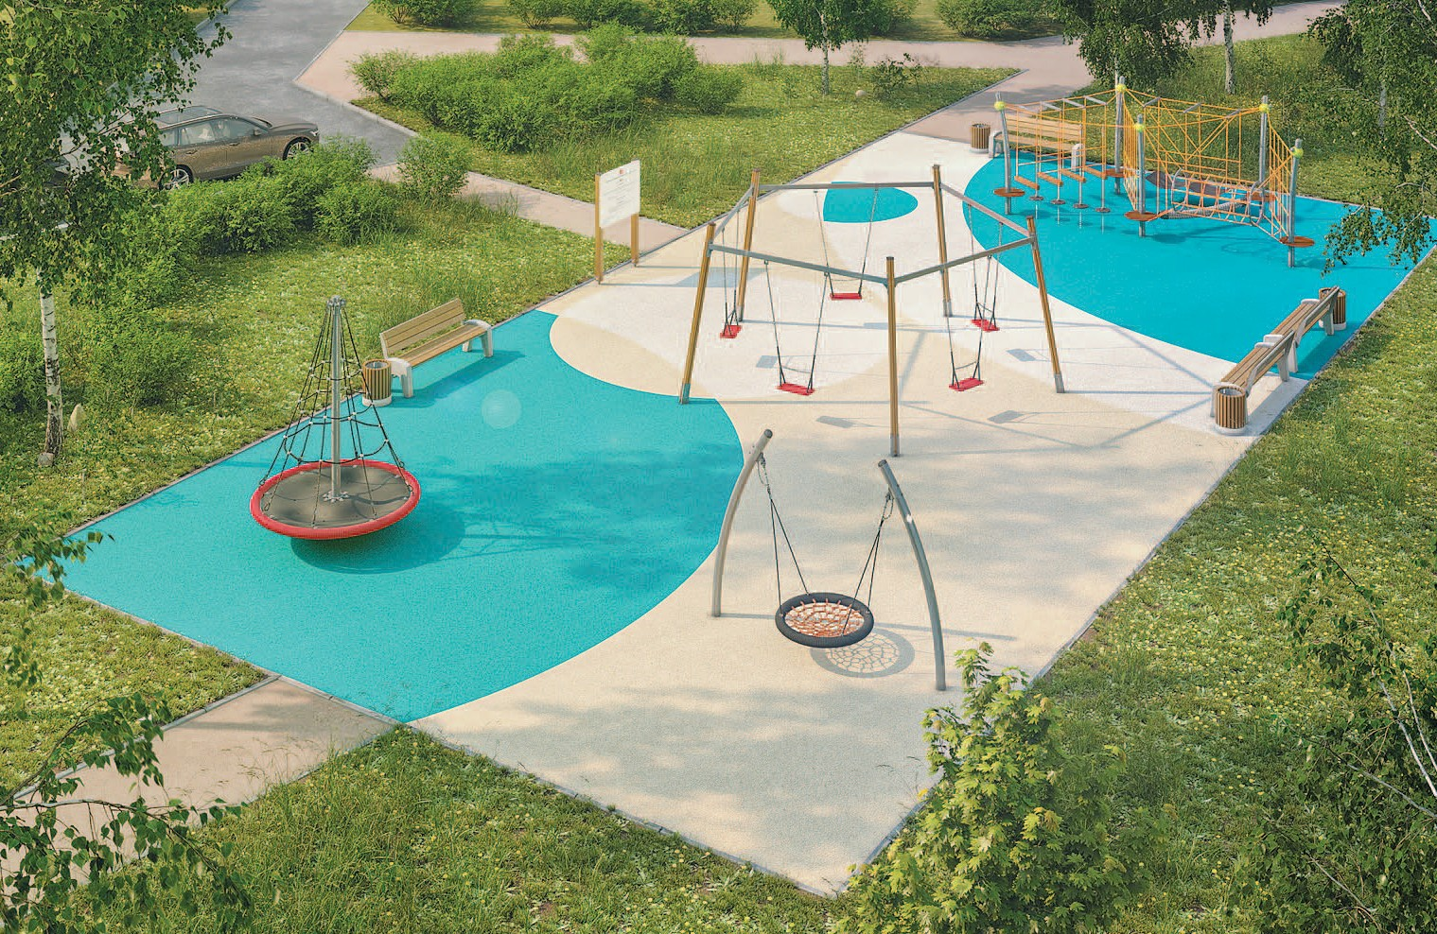Отдел благоустройства завершает выполнение м у ниципа льной програ ммы. Например, на 99 % закончена работа над улучшением санитарного со- стояния зеленых насаждений. На территории окру- га вырублены 99 су хостойных и аварийных дере- вьев.
Все эти работы предварительно были согла- сованы с Комитетом по благоустройству Санкт- Петербу рга, на ка ждое дерево пол у чен порубоч- ных билет.
Ухудшают состояние зеленых насаждений авто- мобилисты, устраивая парковку на газонах, унич- тожая колесами машин травянистый покров и кор- невую систему деревьев.

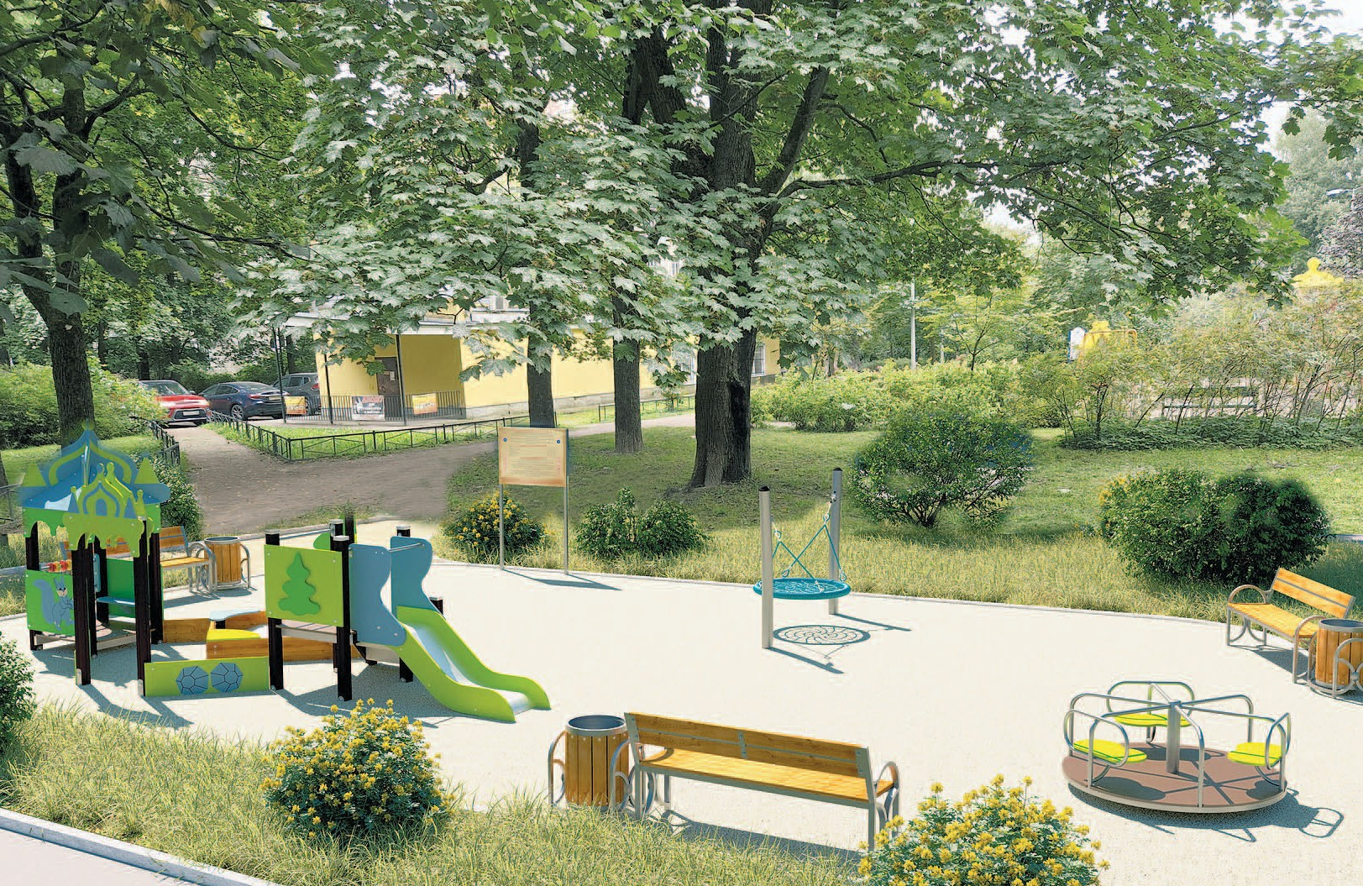

4

Поздравления депутатов
МО Светлановское
с Новым годом и Рождеством!

12 (104) декабрь 2022

Выход на лед на водоемах опасен!

Нахождение на льду водоемов часто связано со смертельным

Уважаемые жители
МО Светлановское!
Примите мои са мые сердечные по-
здравления с наступающими праздника-
ми — Новым годом и Рождеством! Эти за-
мечательные, всеми любимые праздники объединяют
нас, наполняют хорошим настроением и светлыми на-
деждами, создают атмосферу радости и счастья.
Пусть в наступающем 2023 году будет как можно
больше радостных, по-настоящему счастливых дней.
Желаю Вам крепкого здоровья, оптимизма, любви,
благополучия и, конечно же, исполнения всех жела-
ний, загаданных в новогоднюю ночь!
Депутат Муниципального Совета
Ирина Троицкая

Уважаемые жители
МО Светлановское!
Всем жителям искренне желаю, что-
бы наступающий год стал удачным, при-
нес в каждый дом, в каждую семью мир и
согласие, тепло и уют, счастье и благополучие. Пусть
в ваших сердцах царят вера, надежда и любовь. До-
брого здоровья, достатка и процветания вам и вашим
близким.
Депутат Муниципального Совета
Ольга Громова

Уважаемые жители МО Светлановское, дорогие мои избиратели!
В наши двери сту чится Новый год, а за ним и Рождество с его щедрыми да-
рами. Повсюду мерцание огней, детский смех и хру- стальный звонов наполненных бокалов. Эту радость каждый из нас испытывает только раз в году, когда бразды правления берут на себя новогодние силы вол- шебства. Пусть они способствуют тому, чтобы в ва- шей жизни появилось то, чего очень не хватает.
Пусть в предстоящем году у вас все сложится бла- гополучно!
Мир вашему дому!
Депутат Муниципального Совета
Евгений Колесников

Уважаемые петербуржцы! Дорогие жители МО Светлановское!
Наст у пает са мый долгож да нный и волшебный праздник – Новый год!
Хочется пожелать всем добрых чудес и исполне- ния желаний!
Пусть наступающий год подарит вам теплоту об- щения и радость каждого дня. Пусть в сердцах людей живут доброта, понимание и взаимоуважение.
Крепкого здоровья, успехов во всех начинаниях и огромного счастья желаю вам от всей души!
Депутат Муниципального Совета
Наталья Беляева

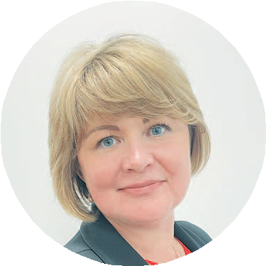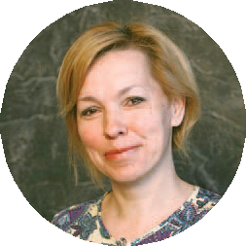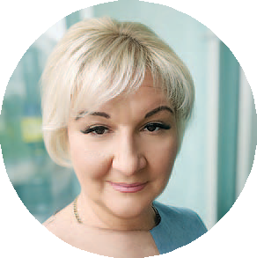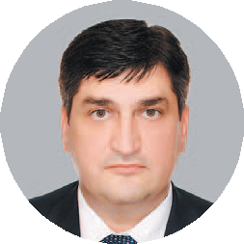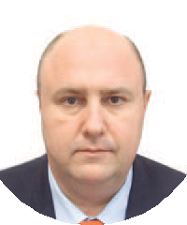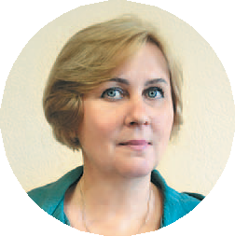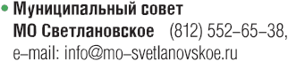

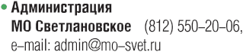

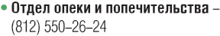

№ 12
(104)
декабрь 2022

м ос ве т л а н о вс к ое . рф
Уважаемые жители!
Примите сердечные поздравления с
наступающим Новым 2023 годом!
Искренне желаю вам, чтобы в насту-
пающем году вам неизменно сопутство-
вал успех. Пусть каждый новый день приносит в ваш
дом согласие и счастье, исполнение желаний и удачу.
Благополучия и доброго здоровья вам и вашим близ-
ким!
Депутат Муниципального Совета
Екатерина Воронкина

Уважаемые жители!
Сердечно поздравляю вас с наступа-
ющим Новым 2023 годом и Рождеством
Христовым!
Мы все – и взрослые, и дети – всегда
с нетерпением ждем новогоднего и рождественского
чуда!
Эти два светлых праздника дарят нам атмосферу
доброты, душевное тепло и особый праздничный уют.
Эти праздники объединяют семьи, приносят всем
и каждому надежду, веру и любовь. Мы строим пла-
ны на будущее и верим, что нас ждут только измене-
ния к лучшему.
Пусть наступающий год принесет с собой успехи в
личных и общественных делах на благо России, эмо-
циональный подъем, мир и благополучие!
Хорошего настроения, доброго здоровья и мирно-
го неба в новом 2023 году!
Депутат Муниципального Совета
Александр Загородников

Уважаемые жители
МО Светлановское!
Дорогие друзья, уходящий год был не
самым простым для нас всех, серьезные
испытания он внес в нашу жизнь. Но в
любые времена есть повод, чтобы проводить завер-
шающийся год с благодарностью, несмотря ни на что.
Я сердечно благодарю каждого жителя Выборгско-
го района за оказанное доверие. Совместными усили-
ями мы реализуем всё намеченное и стойко преодоле-
ем возникающие трудности.
Новый год – это праздник волшебства. Он всегда
несет в себе надежду на лучшее, надежду на хорошие
перемены.
Это время, когда мы строим планы на будущее,
ставим перед собой новые цели, к которым будем
стремиться.
В эти праздничные дни примите мои самые те-
плые пожелания счастья, здоровья и благополу чия
Вам и Вашим близким.
Пусть Новый год будет щедрым на радостные со-
бытия, оправдает самые смелые ожидания, принесёт
удачу, мир и достаток в каждую семью!
С праздником! С наступающим 2023 годом!
Депутат Муниципального Совета
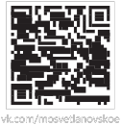Наталья Лебедева

Свидетельство о регистрации средства массовой информации
ПИ № ТУ 78-01998 от 28.03.2017 года.
Выдано Управлением Федеральной службы по надзору в сфере связи,
информационных технологий и массовых коммуникаций
по Северо-Западному федеральному округу.
Учредитель: МС МО Светлановское
Адрес учредителя и редакции: 194223, Санкт-Петербург,
пр. Тореза, д. 35, к. 2. Тел.: (812) 552-87-18
риском. Особой опасности подвергаются дети, оказавшиеся без присмотра взрослых.
Еще одна категория риска —
любители активного отдыха и зимней рыбалки.

целях охраны жизни людей на водных объек- тах Санкт-Петербурга Правительством Санкт- Петербурга постановлением от 10.11.2022 № 1044 установлены периоды, в течение которых запрещается выход на ледовое покрытие водных объектов в Санкт-
В
Петербурге:
с 15.11. 2 022 по 15.01. 2 023 и с 15.03. 2 023 по
15.04.2023 выход на ледовое покрытие водоемов за-
прещен!
Нарушители данного Постановления будут при-
влекаться к административной ответственности в со-
ответствии с Законом Санкт-Петербурга и наложению
административного штрафа на граждан в размере до
пяти тысяч рублей.
Помните:

1. Недопустимо выходить на некрепкий лед.
2. Нельзя отпускать детей на лед без присмотра
взрослых.
3. Нельзя проверять прочность льда ударом ноги и
ходить рядом с трещинами.
4. Одна из самых частых причин трагедий на вод-
ных объектах — выход на лед в состоянии алко-
гольного опьянения.
5. Недопустимо выходить на лед в темное время су-
ток, в непогоду, в условиях плохой видимости.
6. След уе т п роявл ять особу ю ос торож нос ть в
устьях рек и места х впадения в них притоков,
где прочность льда может быть ослаблена. Нель-
зя приближаться к тем местам, где во льду име-
ются вмерзшие деревья, коряги, водоросли, воз-
душные пузыри.
7. Рыбакам рекомендуется иметь при себе шну р
длиной 12-15 м с грузом на одном конце и петлей
на другом, длинную жердь, широкую доску, нож
или другой острый предмет, с помощью которого
можно будет выбраться на лед в случае провала.
8. Если вы провалились под лед, не паникуйте, а
приложите все усилия для того, чтобы выбрать-
ся. Прежде всего, немедленно раскиньте руки,
чтобы не погрузиться в воду с головой, и таким
образом удерживайтесь на поверхности. Позови-
те на помощь. Не барахтайтесь в воде, хватаясь за
кромку льда, это приведёт лишь к напрасной по-
тере сил. Старайтесь лечь грудью на кромку льда,
выбросив вперед руки, или повернуться на спину
и закинуть руки назад.
9. Если вы стали свидетелями экстренной ситуации
или сами нуждаетесь в помощи, вызовите спаса-
телей по телефонам:
- 01; -112 (единый номер вызова экстренны х
оперативных служб); (812) 680-19-60 (Поисково-
Спасательная служба Санкт-Петербу рга – подве-
домственная организация Комитета по вопросам
законности, правопорядка и безопасности).

Уважаемые жители и гости Санкт-Петербурга! Не подвергайте свою жизнь неоправданному
риску, выходя на лед! Помните, что несоблюдение правил безопасности на льду может
стоить вам жизни!

Главный редактор: А. В. Милехин. Издатель: ООО «Д’АРТ». Адрес издателя: 194044, Санкт-Петербург, наб. Пироговская, д. 17 А, корп. 6.
Отпечатано: ООО «Д’АРТ», 194044, Санкт-Петербург, наб. Пироговская, д. 17 А, корп. 6, тел.: (812) 499-45-77. Подписано в печать 14.12.2022. Дата выхода 15.12.2022
Тираж: 30 000 экземпляров. Распространяется бесплатно.

